LEX ECO LED
Een ronde inbouw LED downlighter met een cilindrische behuizing uit aluminium verkrijgbaar in diverse kleuren: wit, rood, goud, grijs en zwart met een diffusor uit polycarbonaat. De lichtbron ligt diep in het toestel en heeft daarenboven een opvallend lage verbindingsgraad. Het toestel is verkrijgbaar met noodunit M1H. Verder maakt het toestel deel uit van een productfamilie met volgende diameters: Ø151, Ø219. Ook beschikt de productfamilie over een asymmetrisch model met diameter Ø151.
Beschikbaar in volgende afmetingen:
Ø151x116 Boorgat: Ø140 | Inbouwdiepte: min. 136
Ø151x133 Boorgat: Ø140 | Inbouwdiepte: min. 170
Beschermingsgraad: IP20
Levensduur LEDS: L80B10 60.000h
Lichtkleur: CRI90 3000K, 4000K
Stralingshoek: 71°
Verblindingsfactor: UGR <19
Dimbaar: beschikbaar met DIM push, DIM 1-10V en DIM DALI
Certificaten: ENEC, MacAdam Step2
Garantie: 5 jaar
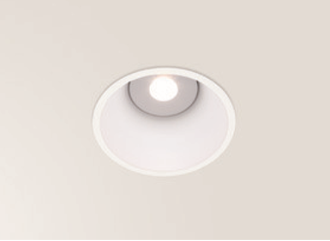
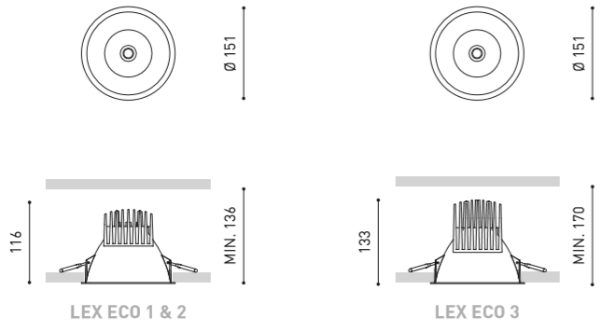
LEX ECO LED blue
Een ronde inbouw LED downlighter met een cilindrische behuizing uit aluminium RAL 9016 met een diffusor uit polycarbonaat. De lichtbron ligt diep in het toestel en heeft daarenboven een opvallend lage verbindingsgraad. Wanneer de lamp gedoofd is brandt er een blauw sfeerlicht in de rand.
Het toestel is verkrijgbaar met noodunit M1H. Verder maakt het toestel deel uit van een productfamilie met volgende diameters: Ø151, Ø219. Ook beschikt de productfamilie over een asymmetrisch model met diameter Ø151.
Beschikbaar in volgende afmetingen:
Ø151x116 Boorgat: Ø140 | Inbouwdiepte: min. 136
Ø151x133 Boorgat: Ø140 | Inbouwdiepte: min. 170
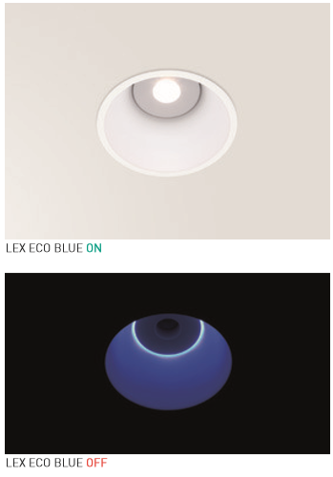
Beschermingsgraad: IP20
Levensduur LEDS: L80B10 60.000h
Lichtkleur: CRI90 3000K, 4000K
Stralingshoek: 71°
Verblindingsfactor: UGR <19
Dimbaar: beschikbaar met DIM push, DIM 1-10V en DIM DALI
Certificaten: ENEC, MacAdam Step2
Garantie: 5 jaar

LEX ECO 205
Een ronde inbouw LED downlighter met een cilindrische behuizing uit aluminium RAL 9016 met een diffusor uit polycarbonaat. De armatuur heeft een dikkere rand die niet bewerkt of overschilderd mag worden. De lamp ligt diep in het toestel en heeft daarenboven een opvallend lage verbindingsgraad. Optioneel is een blauw sfeerlicht in de rand die aan gaat wanneer het toestel gedoofd wordt. Het toestel is verkrijgbaar met noodunit M1H. Verder maakt het toestel deel uit van een productfamilie met volgende diameters: Ø151, Ø219. Ook beschikt de productfamilie over een asymmetrisch model met diameter Ø151.
Beschikbaar in volgende afmetingen:
Ø219x136 Boorgat: Ø205 | Inbouwdiepte: min. 136
Ø219x153 Boorgat: Ø205 | Inbouwdiepte: min. 190
Beschermingsgraad: IP20
Levensduur LEDS: L80B10 60.000h
Lichtkleur: CRI90 3000K, 4000K
Stralingshoek: 71°
Verblindingsfactor: UGR <19
Dimbaar: beschikbaar met DIM push, DIM 1-10V en DIM DALI
Certificaten: ENEC, MacAdam Step2
Garantie: 5 jaar
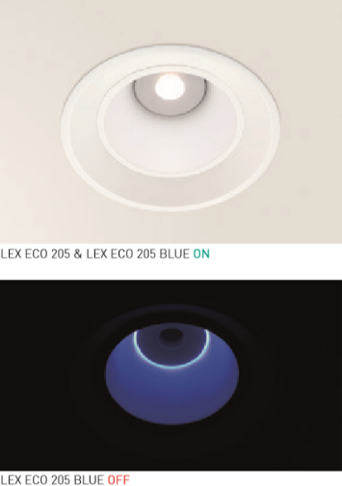
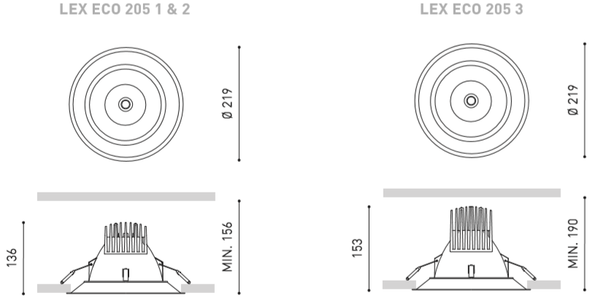
LEX ECO asymmetric
Een ronde inbouw LED downlighter met een asymmetrische cilindrische behuizing uit aluminium verkrijgbaar in diverse kleuren: wit, rood, goud, grijs en zwart met een diffusor uit polycarbonaat. De lichtbron ligt dieper en asymmetrisch onder een hoek van 25° in het toestel. Het toestel is verkrijgbaar met noodunit M1H. Het toestel maakt deel uit van een productfamilie met symmetrische modellen verkrijgbaar met volgende diameters: Ø151, Ø219.
Beschikbaar in volgende afmetingen:
Ø151x122 Boorgat: Ø140 | Inbouwdiepte: min. 142
Ø151x138 Boorgat: Ø140 | Inbouwdiepte: min. 175
Beschermingsgraad: IP20
Levensduur LEDS: L80B10 60.000h
Lichtkleur: CRI90 3000K, 4000K
Stralingshoek: 60°
Dimbaar: beschikbaar met DIM push, DIM 1-10V en DIM DALI
Certificaten: ENEC, MacAdam Step2
Garantie: 5 jaar

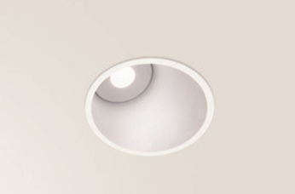
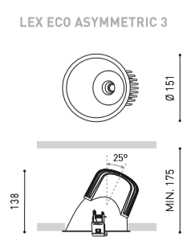

LEX ECO asymmetric blue
Een ronde inbouw LED downlighter met een cilindrische behuizing in aluminium in de mogelijke kleuren wit, rood, goud, grijs en zwart met een diffusor uit polycarbonaat. De lichtbron ligt diep en asymmetrisch (25°) in het toestel. Wanneer de lamp gedoofd is brandt er een blauw sfeerlicht in de rand. Het toestel is verkrijgbaar met noodunit M1H. Verder maakt het toestel deel uit van een productfamilie met symmetrische modellen verkrijgbaar in volgende diameters: Ø151, Ø219.
Beschikbaar in volgende afmetingen:
Ø151x122 Boorgat: Ø140 | Inbouwdiepte: min. 142
Ø151x138 Boorgat: Ø140 | Inbouwdiepte: min. 175
Beschermingsgraad: IP20
Levensduur LEDS: L80B10 60.000h
Lichtkleur: CRI90 3000K, 4000K
Stralingshoek: 60°
Dimbaar: beschikbaar met DIM push, DIM 1-10V en DIM DALI
Certificaten: ENEC, MacAdam Step2
Garantie: 5 jaar
